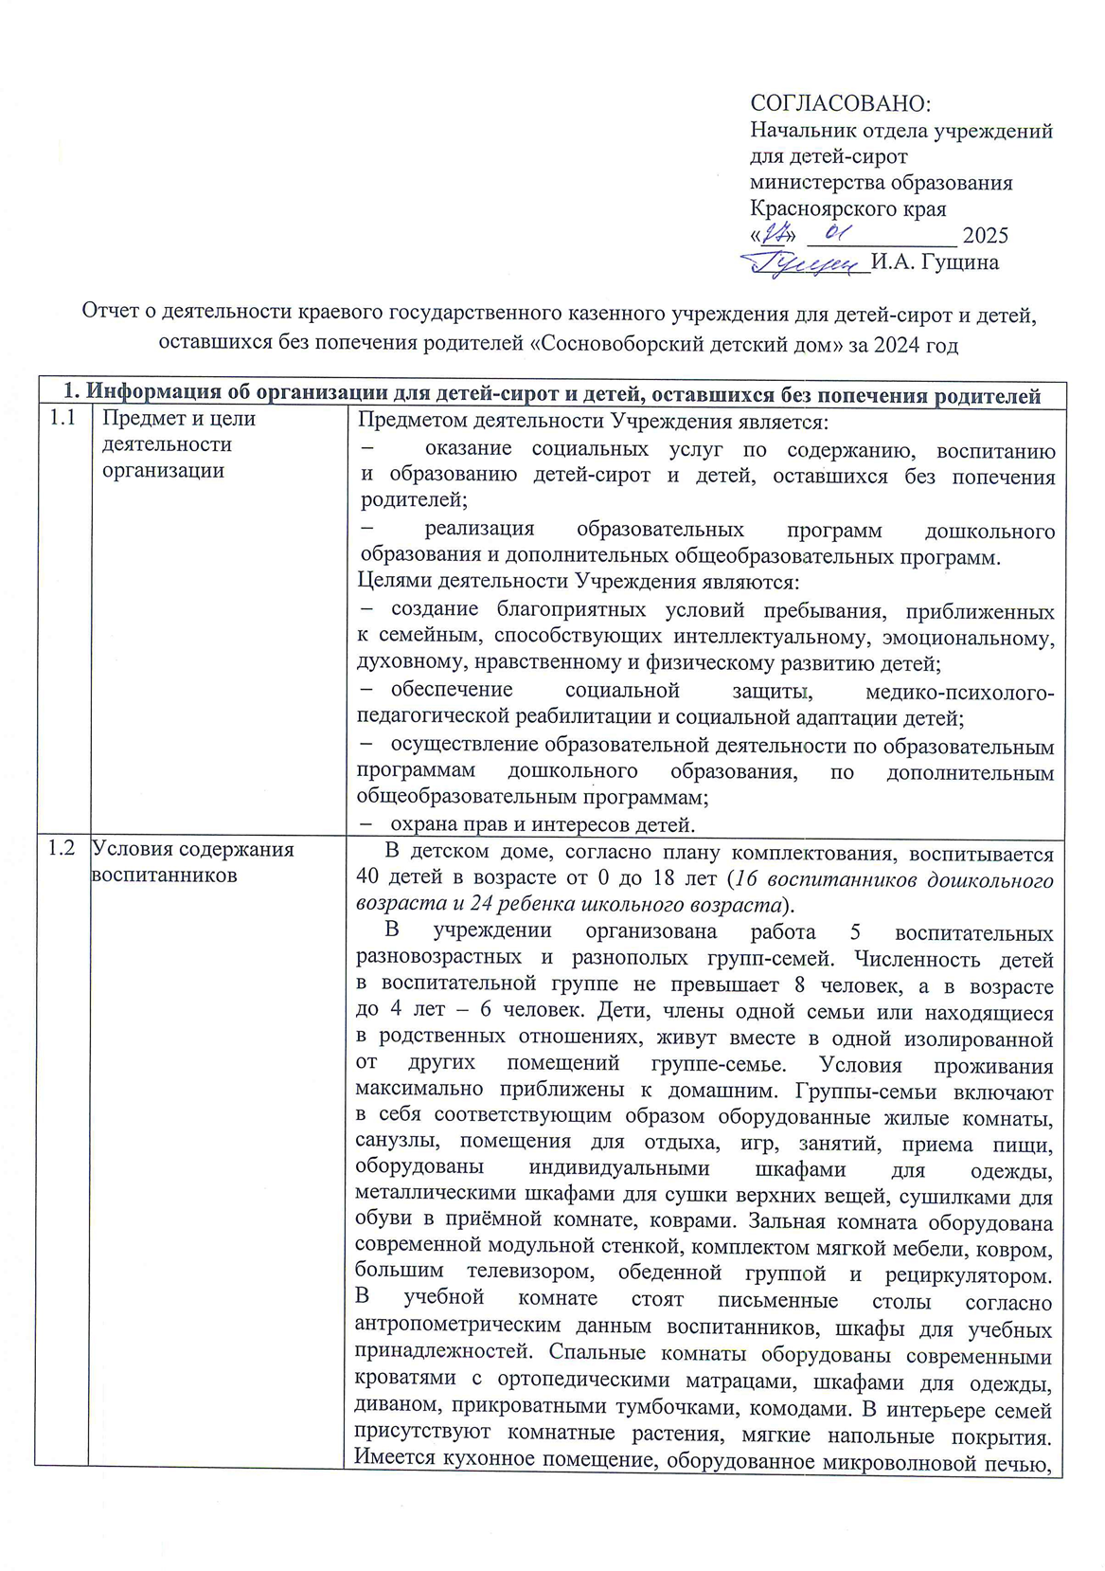

|  |  |  |
| --- | --- | --- |
|  |  | кухонным гарнитуром, набором посуды для приёма пищи, водонагревателем (бойлер), посудомоечными машинами. В учреждении отсутствует столовая, приготовление пищи воспитанникам производится на пищеблоке. Приём пищи осуществляется в группе-семье. В каждой группе-семье имеется набор столовой посуды для торжественной сервировки стола. Гигиенический блок в каждой группе-семье оборудован раздельными туалетами для мальчиков и девочек, ванной комнатой и раковинами для умывания.  Санитарно-эпидемиологические условия реализуются в полном объёме:   * оснащение групп-семей, тренажерного зала, музыкального зала, медицинского блока рециркуляторами (обеспечение обеззараживания воздуха); * использование бумажных полотенец, бесконтактных термометров, спиртосодержащих кожных антисептиков. Электрических полотенцесушителей, одноразовых масок и перчаток; * ежедневная термометрия воспитанников и сотрудников 2 раза  в день; * проведение влажной уборки с дезинфицирующими средствами   вирулецидного действия;   * замачивание посуды после каждого использования. |
| 1.3 | Условия воспитания воспитанников | В Учреждении реализуются:   * Воспитательная программа КГКУ «Сосновоборский детский дом», составлена педагогами детского дома, утверждена приказом директора 276/1 от 02.12.2024; * Образовательная программа «Дошкольного образования»  КГКУ «Сосновоборский детский дом» составлена педагогами детского дома, утверждена приказом директора №103/1  от 20.03.2024; * Дополнительная общеобразовательная общеразвивающая программа «Укрепление физического здоровья обучающихся,  и профилактика спортивного травматизма», утверждена приказом директора №117 от 03.04.2023; * Программа психолого-педагогического сопровождения воспитанников детского дома КГКУ «Сосновоборский детский дом», утверждена приказом директора 216/1 от 30.08.2024; * Программа профилактики самовольных уходов воспитанников КГКУ «Сосновоборский детский дом», утверждена приказом директора 218 /1 от 03.09.2024; * Программа по восстановлению кровной семьи «Шаги навстречу», утверждена приказом директора 219/1  от 04.09.2024; * Положение об индивидуальном плане развития и жизнеустройства ребенка, помещенного под надзор в учреждение для детей-сирот и детей, оставшихся без попечения родителей утверждено на педагогическом совете протоколом 01 от 05.09.2024; * Положение о Совете детского дома КГКУ «Сосновоборский детский дом» утверждено на педагогическом совете протоколом 47/ 1 от 12.01.2024; * План работы краевого государственного казенного учреждения для детей-сирот и детей, оставшихся без попечения родителей «Сосновоборский детский дом» на 2024-2025 учебный год, утвержденный протоколом педагогического совета  № 01 от 27.08.2024; * План работы Координационного центра центральной территории Красноярского края по подготовке воспитанников к самостоятельному проживанию и их постинтернатному сопровождению на 2024-2025 учебный год, утвержденный протоколом заседания № 1 от 06.09.2024; * Программно-методический логопедический блок по развитию  и коррекции компонентов устной речи, профилактики нарушения письменной речи воспитанников. * Программно-методический дефектологический блок по формированию познавательной деятельности, учебных умений  и навыков.   Социальные проекты КГКУ «Сосновоборский детский дом» которые реализуются в рамках воспитательных часов в соответствии с воспитательной программой учреждения:   * «Азбука финансовой грамотности». * «Правовой навигатор». * «Где родился, там и пригодился». * «Дом без одиночества». * «Моя малая Родина». * «Теплый дом». * «Билет в будущее». * «Правила дорожные детям знать положено». * «С теплом и заботой для Российских бойцов – Мы вместе!» * «Копилка моего труда». |
| 1.4 | Условия образования воспитанников | 100 % воспитанников школьного возраста обучаются в 1-9 классах  3-х средних общеобразовательных школах города Сосновоборска:  МАОУ «Средняя общеобразовательная школа № 2»  г. Сосновоборска – 3 чел.  МАОУ «Основная общеобразовательная школа № 3»  г. Сосновоборска – 2 чел.  МАОУ «Лицей № 5» г. Сосновоборска – 1 чел.  Ежеквартально со школами, Лицеем, г. Сосновоборска проводится психолого-педагогическая комиссия с целью усвоения воспитанниками программного материала по основной и адаптированной образовательной программе.  5 воспитанников школьного возраста обучаются по общеобразовательным программам.  1 воспитанница школьного возраста занимается по адаптированной основной общеобразовательной программе начального общего образования для слабовидящих обучающихся с легкой умственной отсталостью (интеллектуальными нарушениями). Протокол обследования ребенка №5/38-24 (2) от 05.06.2024. Является инвалидом.  Все школы и лицей находятся в шаговой доступности  от Учреждения.  На каждого воспитанника в детском доме разработан индивидуальный план развития и жизнеустройства (далее – ИПРиЖ) – в новой форме утвержденной приказом Министерства просвещения Российской Федерации от 07.04.2023 № 241. |
| **2. Информация о численности воспитанников и их возрастных группах** | | |
| 2.1 | План комплектования на 2024 год | 40 |
| 2.2 | Количество детей на 31.12.2024 | 11 |
| 2.3 | 3-7 лет | 5 |
| 2.4 | 8-15 лет | 5 |
| 2.5 | от 16 и старше | 1 |
| **3. Сведения о работниках организации для детей-сирот и детей, оставшихся без попечения родителей** | | |
| 3.1 | Всего работников (чел) | 49 |
| 3.2 | Руководящие работники (чел) | 3 |
| 3.3 | Педагогические работники (чел) | 18 |
| 3.4 | Медицинские работники (чел) | 5 |
| 3.5 | Обслуживающий персонал (чел) | 23 |
| **4. Информация о направлениях работы с воспитанниками** | | |
| 4.1 | Дополнительная образовательная деятельность | Занятость воспитанников в системе дополнительного образования  г. Сосновоборска осуществляется через «Навигатор дополнительного образования Красноярского края». Деятельность по включению воспитанников в различные объединения по дополнительному образованию, организована с учетом их индивидуальных особенностей, возможностей и интересов, что позволяет организовать 100 % занятость детей.  *По состоянию на 01.01.2025 посещают кружки секции  в учреждениях дополнительного образования в муниципальных автономных образовательных организациях г. Сосновоборска  8 воспитанников (73%): 6 воспитанников школьного возраста,  2 воспитанника дошкольного возраста.*   * МАОУ ДОД «Дом детского творчества»  г. Сосновоборска (декоративно прикладное творчество «Увлекательная лепка») – 2 чел. (25%). * МАОУ «Средняя общеобразовательная школа № 2» (физкультурно-спортивное направление «Волейбол») – 1 чел. (12,5%). * Военно-патриотическое общественное движение «ЮНАРМИЯ» - 2 чел. (25%). * Воскресная школа Свято-Введенской церковь  г. Сосновоборска – 5 чел. (63%). * Региональная детско-юношеская общественная организация «Красноярская епархиальная дружина разведчиков «Мангазея» отряд «Покров» - 5 чел. (63%). * МАДОУ «Детский сад № 4» г. Сосновоборска (туристско-краеведческое направление «Веселый рюкзачок») – 1 чел. (13%). * Спортивный комплекс «Надежда» г. Сосновоборска (физкультурно-спортивное направление «Плавание») – 8 чел. (100%). * Спортивная секция «Кикбоксинг» г. Сосновоборск –  2 чел. (25%). * Спортивная секция «Греко-римская борьба» Спортивная школа «Сосновоборец» г. Сосновоборск – 2 чел. (25%). * КГКУ «Сосновоборский детский дом» г. Сосновоборск (физкультурно-спортивное направление «Укрепление физического здоровья обучающихся, и профилактика спортивного травматизма») – 5 чел. (63%).   *Дополнительно воспитанники посещают занятия:*   * Межрегиональное молодежное общественное движение в поддержку православных молодежных инициатив во имя святого благоверного князя Даниила «Даниловцы» («Даниловское чтение»). – 6 чел. (75 %); * Фонд – собственник целевого капитала «Фонд поддержки талантливой молодежи «Будущие лидеры» дополнительная образовательная программа в сфере программирования «ПАЗЛ. Программирование»/ «ПАЗЛик» – 3 чел. (38 %). * Благотворительный фонд «Арифметика добра» программ «Шанс» - 3 чел. (38%)   С 2019 года воспитанники активно участвуют в очно-заочных интенсивных школах:   * КГБОУДО «Красноярский краевой центр туризма  и краеведения» подготовка к очно-заочной интенсивной школе «Академия образовательных путешествий» - 7 чел. (88 %); * КГБОУДО «Красноярский краевой центр туризма  и краеведения» подготовка к очно-заочной интенсивной школе «Школа безопасности» - 7 чел. (88 %); * КГБОУДО «Красноярский краевой центр туризма  и краеведения» подготовка к очно-заочной интенсивной школе «АзБука туризма» - 7 чел. (88 %);   КГБОУДО «Красноярский краевой центр туризма  и краеведения» подготовка к очно-заочной интенсивной школе «Сибирская мозаика» - 7 чел. (88 %).  8 воспитанников приняло участие в очно-заочных интенсивных школах в 2024 году и получило сертификаты.  В течение 2020-2024 гг. волонтеры благотворительного фонда «Поддержка» регулярно проводят модульные занятия в рамках профилактической программы «Все, что тебя касается». В летний период традиционно старшие воспитанники выезжают в военно-патриотический лагерь «Ратоборец». Благодаря системной работе воспитанники приобщаются к патриотическим ценностям, следуют установкам на здоровый образ жизни и спортивную активность, повышают коммуникативные навыки, пополняют свои знания  о способах выхода из проблемных ситуаций. В течение года в период осенних, весенних и летних каникул воспитанники выпускных классов участвуют в реализации проекта «Подготовка к успеху» благотворительного фонда «Поддержка», в рамках которого на базе семейного лагеря «Унгут» организованы профессиональные пробы по профессиям: электрик, сантехник, швея, повар, столяр, гончар, штукатур-маляр, фотограф, видео-редактор, что помогло 25% из них определить свои интересы и возможности в выборе конкретной профессии.  100% воспитанников в течение 2024 года систематически посещали модульные занятия БФ «Поддержка», в рамках профилактической программы «Все, что тебя касается».  С 2020 г. и по настоящее время воспитанники детского дома  в количестве 8 человек продолжают активное участие в реализации проекта «Дом без одиночества», направленный на поддержку людей пожилого возраста, старше 85, 90 лет, стариков-инвалидов, проживающих в ООО «Частный пансионат для пожилых  и инвалидов «Светлый», и детей, проживающих в малоимущих  и многодетных семьях.  Занятость воспитанников у педагогов КГКУ «Сосновоборский детский дом»:   * занятия у инструктора по физической культуре –  11 воспитанников (100 %); * занятия у педагога-психолога – 11 воспитанников (100 %); * занятия у музыкального руководителя – 6 воспитанников  (75 %); * занятия педагога-организатора – 11 воспитанников (100 %); * занятия у учителя-логопеда – 4 воспитанника (50 %); * занятия у учителя-дефектолога – 4 воспитанника (50 %)   пользуются интернет-ресурсом в компьютерном классе –  6 воспитанников школьного возраста (75%).  100% воспитанников детского дома и 4 ребенка из  г. Сосновоборска занимаются по лицензированной дополнительной общеобразовательной общеразвивающей программы «Укрепление физического здоровья обучающихся, и профилактика спортивного травматизма». Возраст обучающихся 7-10 лет. Срок реализации программы 4 года. |
| 4.2 | Профилактическая работа | 100 % воспитанников имеют индивидуальные программы развития  и жизнеустройства (ИПРиЖ);  100 % выпускников имеют план сопровождения в постинтернатный период, согласно стандарту «Сопровождение выпускников организаций для детей-сирот и семейных форм воспитания по завершении попечительства»;  100% воспитанников, состоящих в «группе риска» имеют индивидуальную программу сопровождения воспитанников  КГКУ «Сосновоборский детский дом». |
| 4.3 | Социально-трудовая адаптация | Программа «Художественная обработка древесины» – 45 %.  Проект «Радуга профессий» (ранняя профориентация) – 100 % от 14-и лет и старше.  Проект «Азбука финансовой грамотности» - 55 %.  Проект «Взлётная полоса» – 100 % от 14-и лет и старше. |
| 4.4 | Организация отдыха и оздоровления | В рамках плана летних каникул «Красивый мир нам дарит лето!» 100% воспитанников были охвачены различными видами отдыха и оздоровления:  14 воспитанников отдыхали в МАОУ «Сокол» (Ачинский район);  1 воспитанник принимал участие в летнем мотивационном кампусе «Шанс» (г. Москва);  15 воспитанников посетили парк флоры и фауны «Роев ручей».  100% участие воспитанников школьного возраста в Краевых интенсивных школах КГБОУ ДО «Красноярский краевой центр туризма и краеведения»:   * очно-заочная интенсивная школа «АзБука туризма»; * очно-заочная интенсивная школа «Школа безопасности»; * очно-заочная интенсивная школа «Сибирская мозаика»;   В рамках гражданско-патриотического воспитания 100 % воспитанников приняли участие во Всероссийских акциях: «Дети-детям», «Окна России», «Флаги России», «Письмо солдату», «Посылка солдату».  В период летней кампании уделялось особое внимание здоровому образу жизни воспитанников: закаливание, зарядка, спортивные мероприятия.  За период летней оздоровительной компании отсутствуют факты  самовольных уходов, правонарушений, употребления ПАВ, состоящих на учете в ПДН, КДН. |
| 4.5 | Постинтернатное сопровождение | Работа Координационного Центра по сопровождению выпускников КГКУ центральной территории Красноярского края организована в соответствии с:   * Концепцией социальной адаптации и постинтернатного сопровождения детей-сирот и детей, оставшихся без попечения родителей, лиц из числа детей-сирот и детей, оставшихся без попечения родителей в Красноярском крае утверждена распоряжением Правительства Красноярского края от 15.08.2017  № 535-р; * Стандартом «Сопровождение выпускников организаций для детей-сиро и семейных форм воспитания по завершении попечительства» утвержденный разработанный Московским государственным психолого-педагогическим университетом в рамках исполнения государственного задания Министерства просвещения Российской Федерации; * Положением о деятельности Координационного Центра центральной территории Красноярского края утверждено на окружном педагогическом совете Протокол № 2 от 06.02.2024; * Регламентом по постинтернатному сопровождению выпускников краевых государственных казённых образовательных учреждений для детей-сирот и детей, оставшихся без попечения родителей утверждено на окружном управленческом совете Протокол №1 от 06.09.2024; * Порядком вывода из-под надзора выпускников КГКУ центральной территории Красноярского края утверждено на окружном управленческом совете Протокол №1 от 06.09.2024; * Положением о Службе постинтернатного сопровождения выпускников КГКУ центральной территории Красноярского края утверждено на окружном педагогическом совете Протокол  №1 от 06.09.2024; * Положением о деятельности экспертно-методического профессионального сообщества по экспертизе аттестационных материалов педагогических работников краевых государственных казенных учреждения центральной территории Красноярского края, на соответствие административному регламенту. Протокол  №1 от 06.09.2024. * Соглашением о взаимодействии между учреждением для детей-сирот и детей, оставшихся без попечения родителей, органом опеки и попечительства, организацией профессионального образования по постинтернатному сопровождению выпускников утверждено  на окружном управленческом совете Протокол № 1 от 06.09.2024. * Планом работы Координационного Центра центральной территории Красноярского края по подготовке воспитанников  к самостоятельному проживанию и их постинтернатному сопровождению на 2024-2025 учебный год. Протокол №1  от 06.09.2024. |
| 4.6 | Охрана прав и интересов детей | Из 11 воспитанников детского дома 6 воспитанников (55 %) имеет право на получение алиментов.  Из них получают алименты – 4 воспитанников (67 %).  По вопросам взыскания алиментов специалистами социальной службы проводится регулярная работа с отделами судебных приставов, ежеквартальная сверка.  100 % – 3 воспитанника, достигших 14-ти летнего возраста имеют паспорт;  100 % – 11 воспитанников имеют открытые банковские счета (АО АИКБ «Енисейский объединенный банк»);  100 % – 2 воспитанника, достигших 14-и лет, включены в краевой список детей-сирот и детей, оставшихся без попечения родителей, нуждающихся в получении жилья;  100 % – 1 воспитанник является членом семьи нанимателем жилого помещения по договору социального найма (ежегодно проводится осмотр жилья, составляется акт).  За 2024 год 65% - 26 воспитанников оформлены на различные семейные формы устройства:   * опека/попечительство – 7 (27%) воспитанников; * приемная семья – 13 (50%) воспитанников; * кровная семья – 6 (23%) воспитанников.   50% – 20 воспитанников оформлены на временное проживание  в семьи граждан, постоянно проживающих на территории РФ. |
| 4.7 | Другие направления | Развитие семейных форм устройства:  Участие в региональном проекте повышения компетенций замещающих родителей «Краевое родительское собрание «Достижения детей-успехи родителей».  Проведение краевых онлайн занятий по психолого-педагогическому сопровождению замещающих родителей в рамках регионального проекта Красноярского края «Академия приемной семьи».  Организация съемок видеофильмов о детях сиблингах в рамках информационно-рекламного проекта «Один день из жизни воспитанника детского дома» БФ «Счастливые дети». |
| **5. Информация о взаимодействии с организациями и гражданами** | | |
| 5.1 | Деятельность попечительского совета | Попечительский совет – создан в январе 2011 года.  Приказ от 02.07.2013 № 178 |

